字符识别B/S架构软件部分使用说明

程序保存在myphpERPproj文件夹下，其中ajax.php，ajax-example.php（不能单独运行，需要接收来自ajax.php传递的数据，my1test为一个小测试程序。

在浏览器上使用 <http://localhost/myphpERPproj/> + php文件名 执行程序。

文件夹Dataset1、Dataset2，数据库文件CharSampleRight.mdb为程序提供数据支持，数据库文件将在程序执行中被修改，所以保存一份CharSampleRight_Original.mdb原始数据库文件。

程序conn.php为连接数据库的程序，几乎被其余所有程序调用。

程序showAll.php，showDoubt.php，showWrong.php，showDoubt1result_only.php，showWrong1result_only.php，showAll2.php，showDoubt2.php，showWrong2.php，showDoubt2result_only.php，showWrong2result_only.php等10个php程序为显示数据库的程序。

程序my2test.php为查询数据库程序，程序my4test.php为修改数据库的程序。这两个程序并没能实现友好的数据交互，每次执行提交按钮都需要重新加载整个页面。

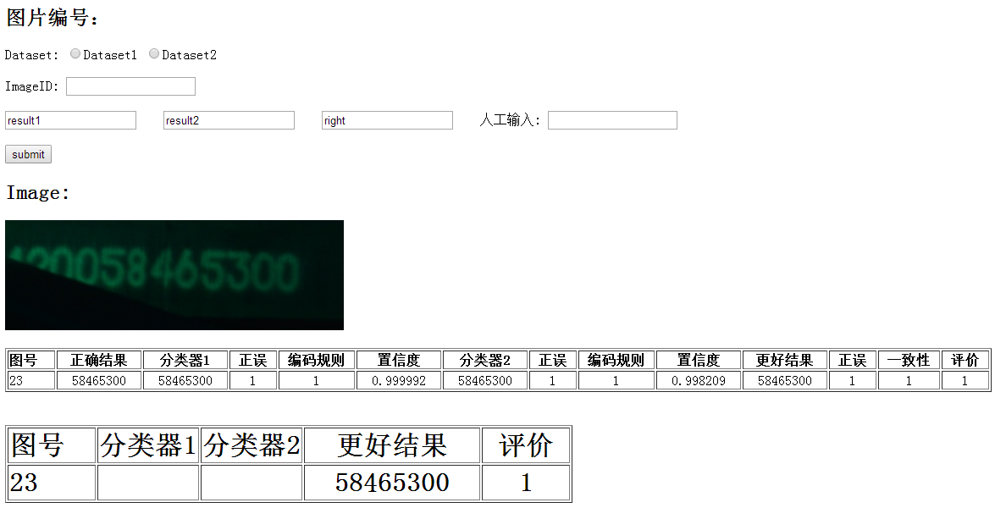

图1 my4test.php程序界面

程序my4test.php有一个交互按钮，按钮的执行功能取决与输入值。

程序my_html1.htm（主程序），my_main.htm（链接上述12个程序），main.htm（显示上述12个程序执行结果），为一个系列程序，不能独立存在。由frame搭建起来的3个html文件。

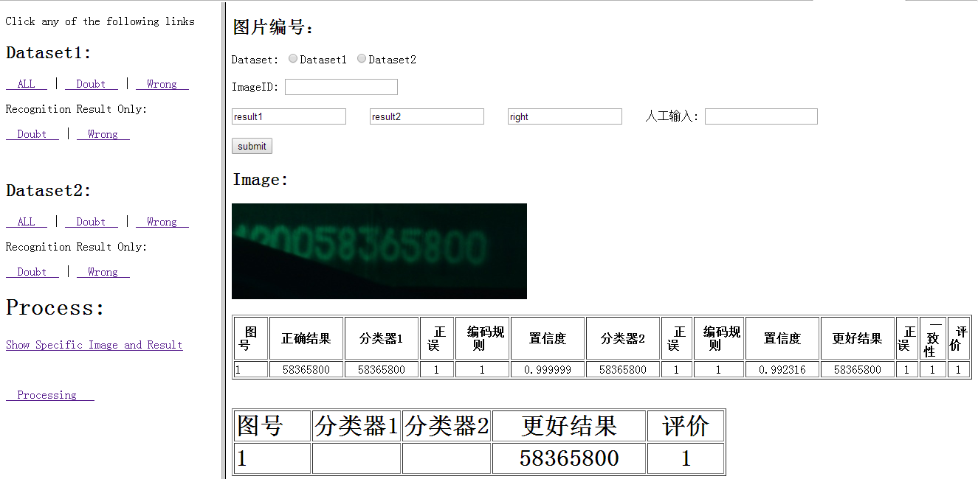

图1 my_html1.htm程序界面

程序my_main.php链接上述12个程序。

程序my_GUI01_query.php（主程序），｛my_query.php，showAll_.php，showDoubt_.php，showWrong_.php｝不能独立运行，需要接收来自my_GUI01_query.php传递的数据。程序使用了ajax技术进行人机交互。AJAX 是一种用于创建快速动态网页的技术。通过在后台与服务器进行少量数据交换，AJAX 可以使网页实现异步更新。这意味着可以在不重新加载整个网页的情况下，对网页的某部分进行更新。传统的网页（不使用 AJAX）如果需要更新内容，必须重载整个网页页面。使用javascript脚本语言执行ajax技术。

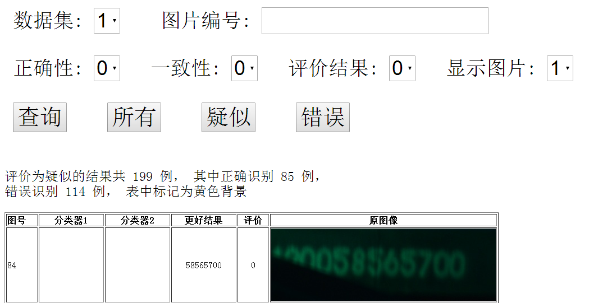

程序my_GUI02_process.php（主程序），｛ajaxShow.php，ajaxSelect.php，ajaxResult1.php，ajaxResult2.php，ajaxRight.php，ajaxModify.php｝不能独立运行，需要接收来自my_GUI01_ process.php传递的数据。

